### Cpt_decoder
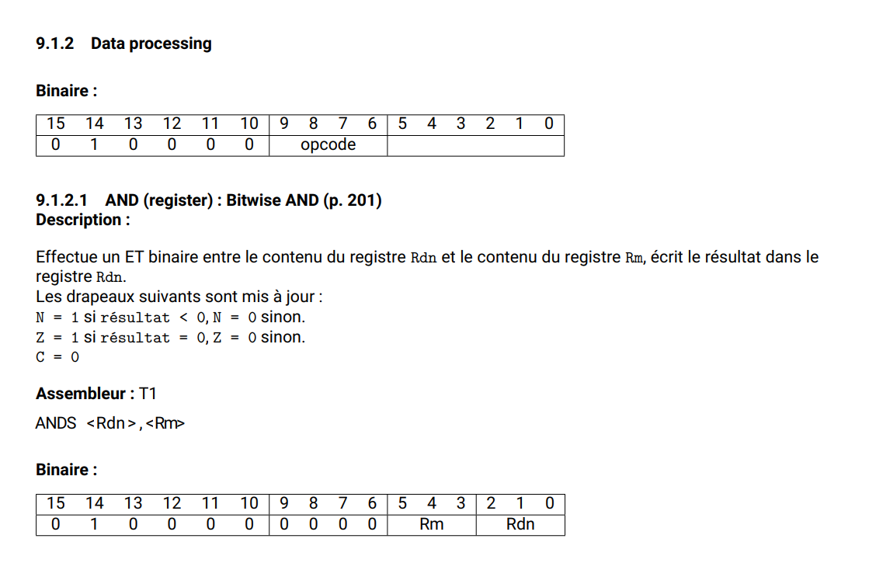
---------------------|

Cette partie là est la partie que toutes les instructions AND (register) auront,
donc dans le decoder, on check cette partie là, s’il y as 000010 alors c’est ça..

Donc on a généré la table de vérité de tous les jeux d’instructions possibles et en fonction du opcode sur 6 bits, alors ça va rediriger vers l’opération :
- Shif
- Data_processing
- Load_Store
- SP_Adress
- Conditional

--

